Cotation GPS

BTS 2015

Le robinet, sujet de cette étude, sert à véhiculer tout type de fluides, comme des carburants, des eaux chaudes ou brûlantes, des fluides corrosifs et/ou agressifs ou contenant des substances solides, des huiles minérales, etc.

On s’intéresse ici au corps (voir DT5)

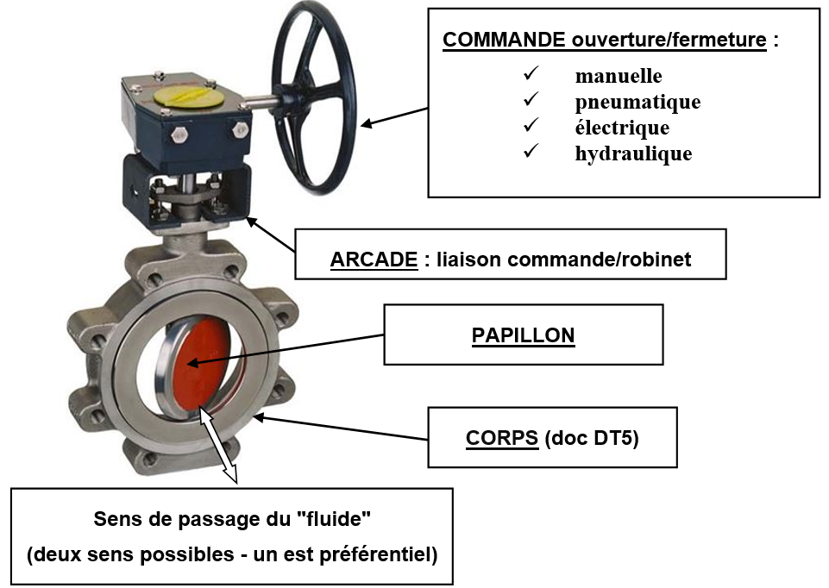

Question 1 :
Décoder la spécification suivante : 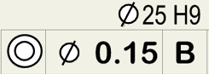 sur le document réponse page 2.
(Voir en bas à gauche sur le dessin de définition DT5)

TOLERANCEMENT NORMALISE | Analyse d’une spécification par zone de tolérance
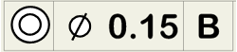  Symbole de la  spécification: | Eléments non idéaux  extraits du « Skin Modèle » |  | Eléments idéaux
Type de spécification  Forme Orientation  Position Battement | Elément(s) tolérancé(s) | Elément(s)  de référence | Référence(s) spécifiée(s) | Zone de tolérance
 | Unique  Groupe | Unique  Multiple | Simple  Commune  Système | Simple  Composée | Contraintes orientation et position par rapport à la référence spécifiée
Extrait du dessin de définition:

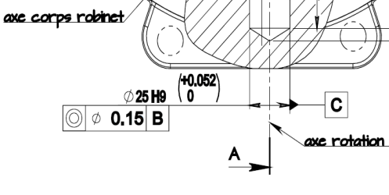

Cette spécification
Voir la vue de face sur DT5 (en bas à gauche)

Condition de conformité:
L’élément tolérancé doit se situer tout entier dans la zone de tolérance

